1. Leer el contenido de la unidad 1 y el material de apoyo.

2. Investigar los procedimientos para realizar operaciones suma y multiplicación con números complejos.

3. Realizar los siguientes ejercicios, debes realizar el desarrollo completo de las operaciones.

(53 − 42𝑖) + (−23 + 18𝑖) = 53-42i -23+18i=30-24i

(−23 + 12𝑖) − (−19𝑖 + 45) = -23+12i+19i-45=-68+31i

(53 − 42𝑖)(−23 + 18𝑖) = -1219+966i+954i-756i^2=-1219+1620i-756(-1)=-1219+756+1620i=-463+1620i

(−23 + 12𝑖)(−19𝑖 + 45) = 437-1035i-228i+540i^2=437-1263i+540(-1)=437-1263i-540=-103-1263i

5. Realizar las operaciones de suma, resta, multiplicación y división de los números 𝟒 − 𝟑𝒊 y 𝟓 + 𝟗𝒊 utilizando la herramienta digital Geogebra mostrada en el software de apoyo (únicamente debes cambiar los números complejos y mover el punto negro donde indica la operación para ver los cambio en la gráfica), después expresa tu opinión de la representación geométrica de las operaciones, en un análisis argumentativo de los cambios vistos en la representación en el plano y agregar las imágenes del uso de la herramienta (mínimo una cuartilla).

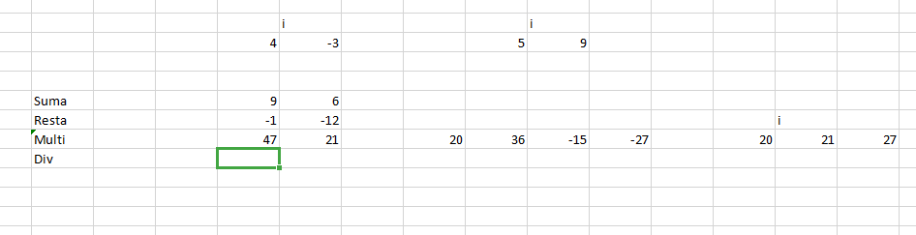

6. Explicar de forma escrita cómo se realiza la conversión de un número complejo de su forma polar a su forma cartesiana y viceversa, después realiza la conversión de los siguientes números, polar: 115,68° y cartesiano: (-36,24), recuerda que debes colocar todas las operaciones.

7. Revisar el capitulo 2, apartado 2.6 Potencias y raíces de números complejos, del libro “Introducción a los números complejos” que se encuentra en el material de apoyo y resolver el siguiente ejercicio. Calcular todas las raíces cuartas del complejo z = 2 + i, representarlas gráficamente. Digitalizar el ejercicio.